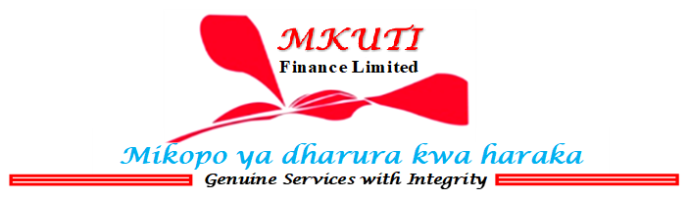
Kumbu. Na. 01/2020/MKT/NOTS/M.MASHOMBO 14 May 2020

MLAU.A. MASHOMBO
S.L.P, KINONDONI
DAR ES SALAAM.
Simu: 0719 505 094

Ndugu,

NOTISI YA MADAI

Husika na somo tajwa hapo juu,

Ndugu, kutokana na mkopo uliopewa tarehe 13/11/2019 wa kiasi cha TSh. 5,000,000/= (Milioni tano tu kwa ) kwa riba ya asilimia 8% kwa mwezi kutoka MKUTI ECONOMIC LIMITED ambao ulitakiwa kulipa kwa muda wa miezi miwili (2) tu, Mkopo wako pamoja na riba ni Tshs. 5,8000,000.

Mkataba wako utaisha tarehe 13/05/2020. Hivyo basi kutokana na kanuni na sheria za mikopo unastahili kufilisiwa dhamana zako ili kufidia deni la kampuni.
DENI LAKO KAMILI NI TSH 5,0000,000

Kwa Notisi hii unapewa siku kumi na nne (14) tu uwe umelipa kiasi cha TSh. 5,000,000/=.

Kwa mujibu wa sheria na katiba ya Jamuhuri ya Muungano wa Tanzania ya ukusanyaji wa madeni ya mwaka 1962 usipolipa deni hilo ndani ya siku kumi na nne tangu kupokea Notisi hii, Kampuni itakuwa na uhalali wa kukamata mali zako na kuuza ili kufidia deni hilo.

Ahsante,

Mkurugenzi
Mkuti Economic Limited

